**Aplicação de Gerência financeira Pessoal e Familiar**

Como é possível simplificar e viabilizar a gestão financeira pessoal e familiar em um aplicativo de simples uso?

Existe evidência que indica que a percepção da qualidade de vida do indivíduo ou das famílias está ligado as finanças do mesmo, como mostrado em (PATRICIA COSTA ACORD, 2019, pg101). E, segundo (SPC, 2016) A maior parte dos brasileiros pagou pelo menos uma conta em atraso até Fevereiro de 2016.

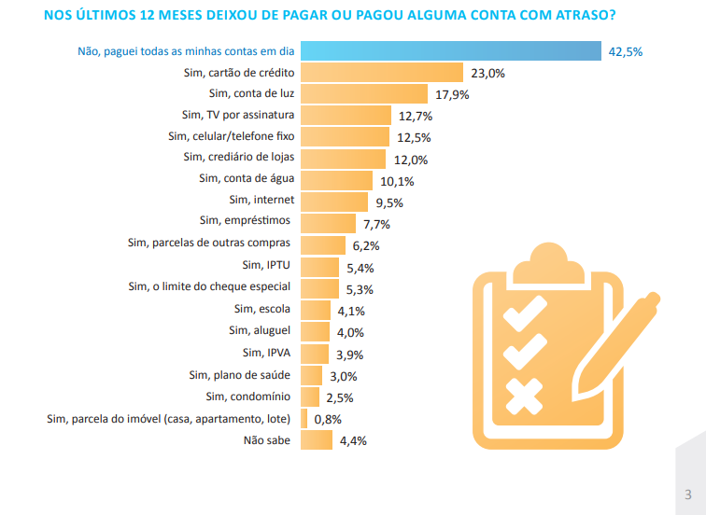

(SPC, 2016, PG.3.)

Procurando ser uma solução para as famílias que tem problemas em fazer gerência financeira e, possivelmente melhorar a qualidade de vida destas, decidiu-se desenvolver um APP mobile para a gerência financeira pessoal e familiar.

A escolha de se desenvolver uma aplicação mobile veio por dois motivos, o primeiro foi seguir as tendências internacionais de ‘mobile first’ o segundo se dá por causa de uma pesquisa online feita para o levantamento de requisitos.

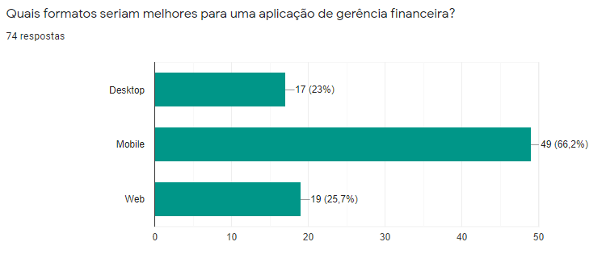

(Próprio)

Como é possível ver, na pesquisa é clara a preferência pela aplicação mobile, superando em mais de duas vezes a preferência por qualquer uma das duas outras formas de aplicação.

Para tal foi decidido que em quesito de front end se utilizará o framework Flutter com Dart e para Back end a linguagem Python. O estilo de banco de dados a ser utilizado ainda não foi decidido. Existe uma dúvida clara entre um banco Relacional e um banco Objeto-Relacional. Essa dicotomia está sendo observada devido as qualidades e os defeitos de ambas as aproximações. Espera-se que até o fim do próximo ciclo se tenha tudo definido.

|  |  |  |  |
| --- | --- | --- | --- |
| Tipo de aplicação | Front end | Back End | Banco de dados |
| Mobile | Flutter | Python | ? |

Para garantir que a aplicação tenha a melhor ergonomia possível utilizaram-se os dados e análises feitas no estudo sobre IHC e UX (Scan_Estudo 2020-04-08) para garantir a ergonomia e a movimentação simples pelo aplicativo.

As primeiras telas já foram desenhadas nos desenhos de telas. Serão usadas como base e não como desenho final, para o desenvolvimento das telas no aplicativo. Desta forma garantindo a ergonomia total da aplicação.

E, por fim, para a análise geral das necessidades do aplicativo, analisando a pesquisa efetuada pelo google docs novamente.

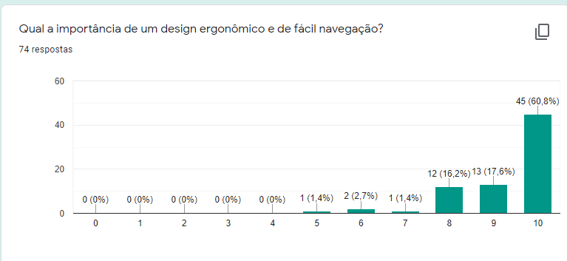

(Próprio)

A maior parte dos responsáveis pelas finanças aplicam a necessidade de uma interface ergonômica em 10. Isso entra em igualdade com um precedente ensinado durante a faculdade de que uma boa experiência do usuário na interface pode fazer uma pessoa escolher um serviço sobre o outro, independente da qualidade do back-end.

Com isso espera-se construir uma interface ergonômica e simples de uso que qualquer pessoa possa utilizar com facilidade. O que será um atrativo maior de aplicativos paralelos, como Mobills que, apesar de diversas funcionalidades, ainda tem um uso complexo para a maior parte das pessoas.

O estudo efetuado será o diferencial do trabalho. Construido em cima do mesmo para uma melhor interpretação da ergonomia humana.

Link para o github: <https://github.com/VitorAraujoOliveira/TCC>

Referências Bibliográficas

PATRICIA COSTA ACORD, FRANCINE. **FINANÇAS PESSOAIS,**: ENDIVIDAMENTO FAMILIAR E QUALIDADE DE VIDA DO SERVIDOR. Orientador: Prof. Dr. Gerson Ishikawa. 2019. 145 p. Dissertação (Mestrado) - UNIVERSIDADE TECNOLÓGICA FEDERAL DO PARANÁ, Http://www.profiap.org.br/profiap/tcfs-dissertacoes-1/utfpr/2019/dissertacao_francine-patricia-costa_2019.pdf, 2019.

SPC. SPC. O CONCEITO DO ENDIVIDAMENTO E AS CONSEQUÊNCIAS DA INADIMPLÊNCIA. **SPC Análise de Educação financeira**, https://www.spcbrasil.org.br/uploads/st_imprensa/analise_educacao_financeira_dividas.pdf, Fevereiro 2016. Disponível em: https://www.spcbrasil.org.br/uploads/st_imprensa/analise_educacao_financeira_dividas.pdf. Acesso em: 12 abr. 2020.